Раздел 6: Тема социального неравенства в СМИ и литературе.  Урок № 21 |  |  | Колледж транспорта  Ф.И.О учителя: Суртаева З.Ф.  Количество присутствующих:
 |  |  | отсутствующих:
Группа:
Тема 21 |  |  |  | А.Н. Островский «Бесприданница» Тема торга и власти денег. НЕ с глаголами и наречиями.
Цели обучения, которые помогают достичь цели данного урок |  | - понимать детально содержаниетекстов, соотнося детали с основной мыслью текста  -владеть стратегиями чтения,включая просмотровое чтение, сканирование и детальное чтение  анализировать содержание художественных произведений, определяяроль композиции, изобразительно-выразительных средств, деталей, в раскрытии основной мысли
Цели урока |  | -осмысление учащимися того, что торговля заветным, святым (нравственными ценностями) приводит к духовной, нравственной гибели человека и неприемлема в обществе людей.  -изучение правописания не с глаголами и наречиями  -узнать, при каких условиях частица НЕ с наречиями пишется слитно, а при каких условиях – раздельно
Критерии оценивания/дескрипторы |  | . :понимает содержание текста;  -владеет стратегиями чтения;  -анализирует содержание художественного произведения
Языковые цели |  | Учащиеся могут понимать и использовать конкретно-тематические слова, связанные с темой раздела, изучат и узнают правописание не с глаголами и наречиями
Привитие ценностей |  | Осуществляется посредством работы с текстами, через обсуждение проблем и предложение путей решения.  Обеспечение равных прав и возможностей для всех; развитие сотрудничества на уроке; привитие ценностей и широты взглядов.
Межпредметные связи |  | Учащиеся изучают данную тему на уроках истории,казахской литературы
Предварительные знания |  | Этот урок построен на знаниях и навыках, приобретенных учащимися на предыдущих уроках, также рассчитан на обогащение активного словарного запаса и развитие языковых навыков.
Ход урока:
Запланиро-ванные  сроки | Запланированная деятельность
Начало урока | 1.Оргмомент.  Опрос домашнего задания.
- Осмысление эпиграфов.
Паратов: У меня…ничего заветного нет;
Найду выгоду, так все продам, что угодно.
А. Н. Островский «Бесприданница»
Вожеватов: Всякому товару цена есть…
А. Н. Островский «Бесприданница»
- Комментированное сопровождение учителя.
Учитель: На протяжении всей драмы А. Н. Островского «Бесприданница» красной нитью проходит мотив торговли. Взаимоотношения героев, персонажей пьесы сводятся к торговым отношениям. На уроке мы должны будем с вами провести «внутреннее расследование» и выяснить, чем торгуют в драме А. Н. Островского «Бесприданница».
- Осмысление ключевых слов, необходимых для «внутреннего расследования»: товар, торговля, торг.
Вопросы для обсуждения.
- Что такое товар?
- Что такое торговля?
- Что такое торг?

- Лексическое истолкование ключевых слов.
- Товар – это продукт умственного или физического труда, произведенный для продажи.
- Торговля – это оборот купли/продажи.
- Торг – это осуществление оборота купли/продажи с выгодой, материальными интересами для себя.

- Этапы «внутреннего расследования». Первый этап.
Выразительное чтение по ролям: явление 2, действие I(«Бесприданница»). Диалог между Кнуровым и Вожеватовым.
Заполнить таблицу согласно услышанному диалогу

Продавец | Покупатель | Товар | Цена
Паратов | Вожеватов | Пароход «Ласточка» | Выгодная сделка для  Вожеватова

Считаете ли вы эту сделку законной?
- Этапы «внутреннего расследования». Второй этап.
Выразительное чтение по ролям: явление 3, действие I («Бесприданница»). Беседа в кофейне на бульваре: Гаврило, Кнуров, Вожеватов, Иван.
Заполните таблицу согласно услышанному разговору.

Продавец | Покупатель | Товар | Цена
Гаврило | Вожеватов | «Чай» (шампанское) | «13 рублей-с…»  (Вожеватов торгуется)

Считаете ли вы эту сделку законной?
- Этапы «внутреннего расследования». Третий этап.
Выразительное чтение по ролям: явление 6, действие I («Бесприданница»). Беседа Кнурова, Паратова, Вожеватова.
Заполните таблицу согласно услышанному разговору.

Продавец | Покупатель | Товар | Цена
Паратов | Невеста Паратова, ее отец | Свобода Паратова | Миллионная  невеста

Считаете ли вы эту сделку законной?

- Этапы «внутреннего расследования». Четвертый этап.
Выразительное чтение по ролям: явление 2, действие II («Бесприданница»). Диалог между матерью Ларисы Огудаловой и Кнуровым.
Заполните таблицу согласно услышанному разговору.
Продавец | Покупатель | Товар | Цена
Мать Ларисы | Кнуров | Внимание Ларисы, общение с ней | Покупка  драгоценностей

Считаете ли вы эту сделку законной?
- Этапы «внутреннего расследования». Пятый этап.
Выразительное чтение по ролям: явление 11, действие IV («Бесприданница»). Диалог между Ларисой и Карандышевым.
Заполните таблицу согласно услышанному разговору.

Продавец | Покупатель | Товар | Цена
Лариса | Вожеватов – Кнуров (орел/решка) | Лариса,  ЧЕЛОВЕК | ?

Считаете ли вы эту сделку законной?
- Вопрос-размышление.
Какой товар в пьесе А. Н. Островского заставляет нас содрогнуться?
Обсуждение вопроса.
- Торг за Ларису охватывает всех мужчин- героев пьесы. Вокруг нее образуется целый круг претендентов. Но что они ей предлагают? Кнуров и Вожеватый – содержание. Карандышев- положение честной замужней женщины и унылое существованье. Паратов хочет с шиком провести последние дни холостяцкой свободы. Лариса для него просто сильное увлечение. Кто не увлекался? Такова его философия.
- Главное же для Ларисы – любовь. Она полностью доверяет своему избраннику и готова следовать за ним хоть на край света:
«Паратов. Сейчас или никогда.
Лариса. Едем.
Паратов. Как, вы решаетесь ехать за Волгу?
Лариса. Куда вам угодно».
И ни уговоры матери, ни укоры будущего мужа не могут удержать ее от возможность быть рядом с любимым: «Всякие цепи - не помеха! Будем носить их вместе, я разделю с вами эту ношу, большую половину тяжести возьму на себя».
- Лариса поет Паратову на стихи Баратынского «Не искушай меня без нужды». В духе этого романса воспринимает Лариса и характер Паратова, и свои отношения с ним. Для нее существует мир только чистых страстей, бескорыстной любви, очарования. В ее глазах роман с Паратовым - это история о том, как, овеянный тайной и загадкой, роковой обольститель, вопреки мольбам Ларисы искушал ее. (фрагмент из к/ф «Жестокий романс».)
- Но постепенно несоответствия с романтическими представлениями Ларисы и прозаическим миром людей, ее окружающих и ей поклоняющихся, нарастает по мере развитии действия драмы.
- Бросая вызов непостоянству Паратова, Лариса готова выйти замуж за Карандышева. Его она тоже идеализирует. В своем представлении она наделяет его добротой и любящей душой. Но героиня не чувствует уязвлено-самолюбивой, завистливой основы душе Карандышева. Он скорее торжествует победу, нежели любит. Он тешит свое самолюбие, что такая женщина, как Лариса, выбрала его. Но Лариса долго не замечает этого, потому что она вообще не видит в людях ничего пошлого, действуя в соответствии с романсами, живя по их законам.
- Но прозрение наступает. Самое глубокое разочарование для Ларисы – это то, что все люди относятся к ней, как к вещи. «Вещь…да, вещь! Они правы, я вещь, а не человек. Я сейчас убедилась в том, я испытала себя…я вещь!» ей хотелось совсем другого: «Я любви искала и не нашла. На меня смотрели и смотрят, как на забаву. Никогда никто не постарался заглянуть ко мне в душу, ни от кого я не видела сочувствия, не слыхала теплого, сердечного слова. А ведь так жить холодно…»
- В порыве отчаяния Лариса бросает вызов миру наживы: «Ну, уж если быть вещью, так одно утешенье – быть дорогой, очень дорогой».
- Лариса сама не способна на более решительный шаг, но выстрел Карандышева воспринимается ею как благодеяние. Это, наверное, единственный поступок, совершенный не по расчету, единственное проявление живого чувства. Лариса умирает со словами прощения на устах: «Милый мой, какое благодеяние вы для меня сделали! Пистолет сюда, сюда на стол! Это я сама…сама… Ах, какое благодеяние!»

- Заключительное слово учителя.
Учитель: Гибель Ларисы останавливает торговые отношения, связывающие всех людей. Пусть на мгновение, но останавливает! Человек в пьесе А. Н. Островского не продан! Но погибает… Что приводит к такому финалу? Торговля заветным, святым (нравственными ценностями). Когда нет места в жизни заветному, святому, тогда все можно продать.
XII.Грамматическая тема .Просматривание слайдов. Правописание Не с глаголами и наречиями
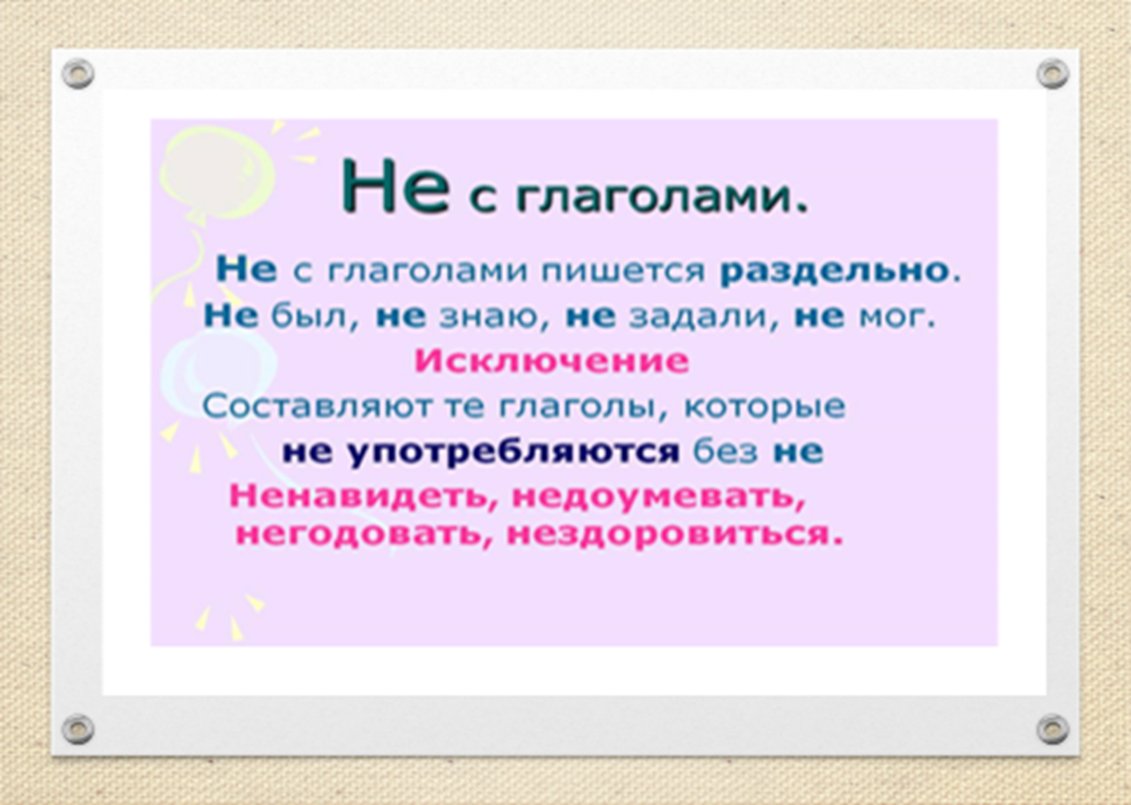
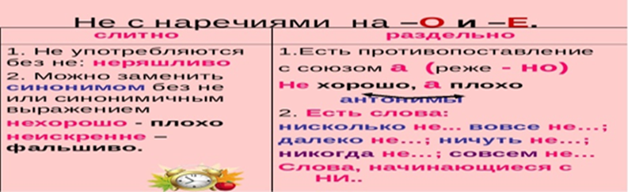
XIII.Практическая часть грамматики.Приведите собственные примеры правописания НЕ с наречиями и глаголами.
XIV.Рефлексия:
Стратегия «Акрослово» (учащиеся самостоятельно подберут эпитеты к главной героине; можно предложить персонажа, которого они взяли для интервью)
Б- бедная
Е-естественная
С - страстная
П - порядочная
Р – робкая
И- интеллигентная
Д - добрая
А - артистичная
Н -настоящая
Н - нежная
И - интересная
Ц - цветущая
А - аккуратная
XV.Подведение итогов урока,выставление оценок.
XVI.Дом.задание: Стр 154 задание 191,
Стр 159 задание 201

